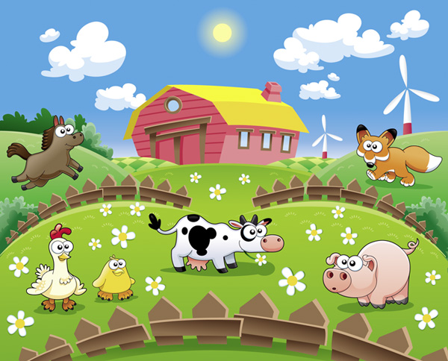
Delfinki
14.04.2020
- Temat tygodnia: Wiosna na wsi
Wtorek: Co słychać na wsi?

Witajcie kochani po świętach. Możemy się tylko domyślać , że świetnie się bawiliście w gronie najbliższych. Szkoda tylko, że nie możecie nam o tym poopowiadać jak to zwykle bywało. Może narysujcie nam te opowieści i przyślecie? Czekamy !
A teraz zaczynamy kolejny dzień naszych zabaw. Zapraszamy !

- Zabawa „Głowa, ramiona , kolana , pięty” .
Stań na dywanie , włącz muzykę i powtarzaj. Tempo zabawy jest różne, więc musisz uważać, żeby się nie pomylić
https://www.youtube.com/watch?v=30BVfTvlsrE

- Usiądź wygodnie i posłuchaj nowej piosenki Na podwórku. (płyta nr2 Nowe przygody Olka i Ady nagranie 10)
https://www.mac.pl/edukacja-przedszkolna/piosenki
I. Na podwórku na wsi
jest mieszkańców tyle,
że aż gospodyni
trudno zliczyć ile.

Ref.: Kury, gęsi i perliczki,
i indyki, i indyczki.
Jest tu kwoka z kurczętami,
mama kaczka z kaczętami.
Piękny kogut Kukuryk
i kot Mruczek,
i pies Bryś.
Więc od rana słychać wszędzie: kukuryku, kwa, kwa, gę, gę,
hau, hau, miau, miau, gul, gul, gul –
podwórkowy chór.
II. Koń kasztanek w stajni,
a w oborze krowa,
tam w zagrodzie owce
i brodata koza.
Ref.: Kury, gęsi i perliczki…

III. A tu są kroliki:
i duże, i małe,
łaciate i szare,
i czarne, i białe.

- Rozmowa na temat piosenki
Rodzic zadaje dziecku pytania dotyczące tekstu piosenki.
- Gdzie mieszkają zwierzęta, o których jest mowa w piosence?
-Jakie zwierzęta mieszkają w wiejskiej zagrodzie?
Rodzic rozmawia z dzieckiem na temat wyglądu, zwyczajów i charakterystycznych głosów, które wydają wymienione w piosence zwierzęta.
-Spróbuj powiedzieć czy piosenka jest smutna, czy wesoła? Wolna, czy szybka?
- Nauka refrenu piosenki . Naucz się śpiewać refren, powtarzając jego fragmenty (to jak echo)
-Próby nucenia melodii piosenki mormorando, wspólnie z rodzicem
- Nazwij zwierzęta przedstawione poniżej i spróbuj nadać im imię.

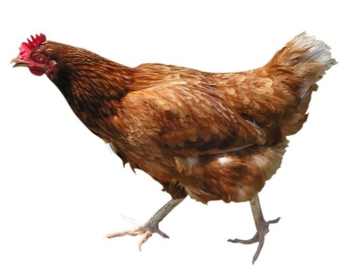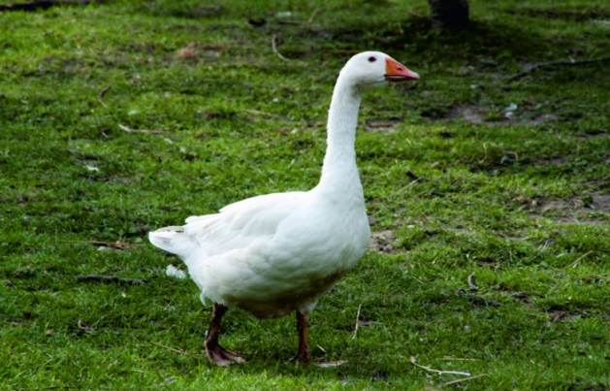

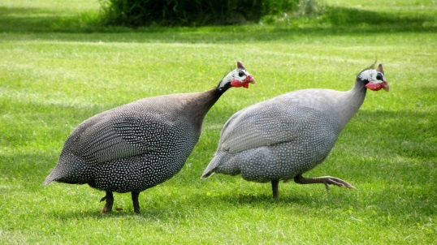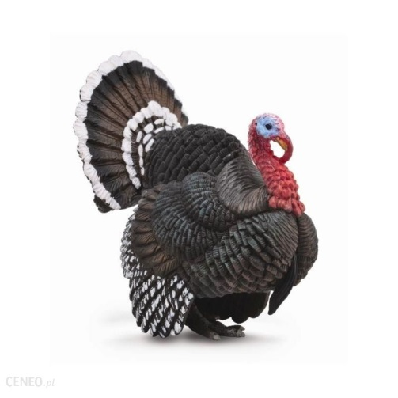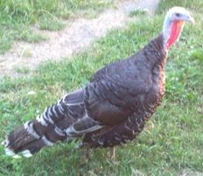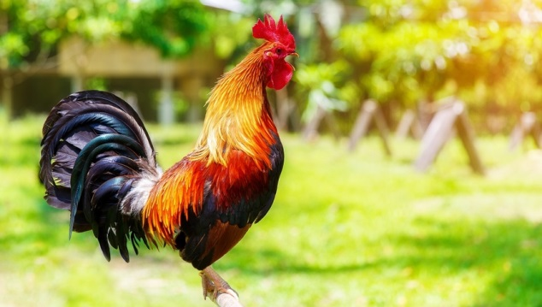

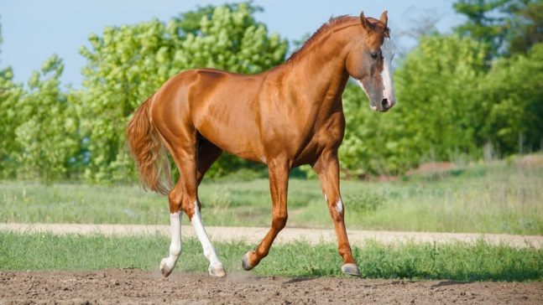

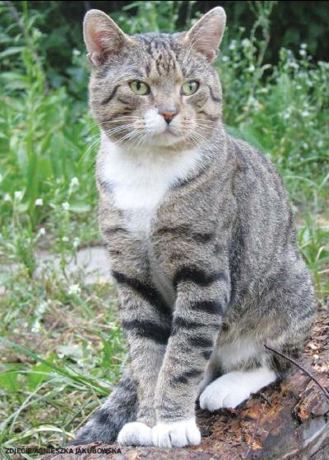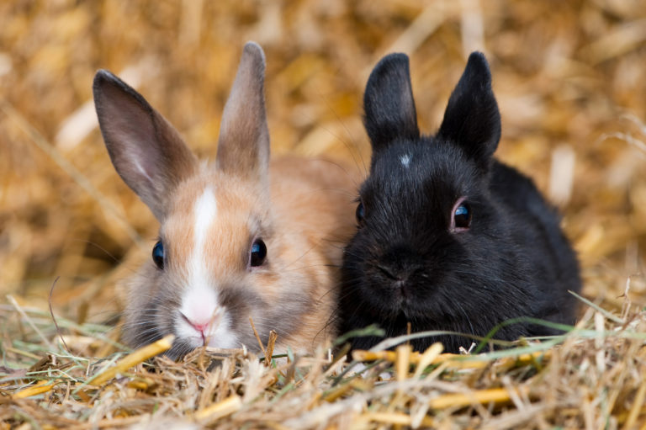

- Hokus pokus to czar taki, na dywanie są zwierzaki.
Na dywanie możesz zamienić się w konika, w kurę , kaczkę , psa - w co tylko chcesz i po naśladować ich ruchy.
- Rysowanie szlaczków po śladach, a potem – samodzielnie. Rysowanie po śladzie drogi kury do kurnika (str 3 karta pracy nr4 ).
Teraz wygodnie usiądź, oprzyj dwie ręce na blacie biurka, złącz stopy pod biurkiem i popracuj. To wszystko dlatego, aby twoje plecki się nie krzywiły.
https://flipbooki.mac.pl/przedszkole/npoia-bbplus-kp-4/mobile/index.html#p=4
- Pobawmy się znowu przy piosence „Głowa, ramion, kolana, pięty” . Pamiętaj jeśli długo siedzisz, wystarczy, że wstaniesz, trochę się poruszasz i od razu poczujesz się lepiej.
https://www.youtube.com/watch?v=30BVfTvlsrE

- Co słychać na wsi?- oglądanie domowego przedszkola
Zapraszam Was na wycieczkę do gospodarstwa rolnego. Poznacie różne zwierzęta gospodarskie i ich głosy , odwiedzicie fermę kurzą, kaczą i gęsią. Pobawicie się też muzycznie z panią Urszulą Smoczyńską . Jeżeli zauważysz, że nie chcesz już oglądać filmu – po prostu go wyłącz

https://vod.tvp.pl/video/domowe-przedszkole,co-slychac-na-wsi,45831

- Proponuję, abyś teraz poskakał na dwóch nogach, na jednej nodze, zrobił pajacyka. Pooddychaj głęboko.

- Teraz odkryjemy litery ż Ż https://www.youtube.com/watch?v=eLANVg7IKBo
- Ułożymy schematy słów: żubry, Żaneta.
-weź proszę białe , małe karteczki; ułóż ich tyle ile jest sylab w słowie żubry i Żaneta
-teraz powiedz jaką głoskę słyszysz na początku słowa żubry i Żaneta
-potrafisz powiedzieć , jaką głoskę słyszysz na końcu?
-ułóż z karteczek schemat słowa żubry i Żaneta (tzn, tyle karteczek ile jest głosek w tych słowach)
-powiedz dlaczego wyraz żubry rozpoczyna się małą literą, a wyraz Żaneta wielką?

żubry Żaneta
-szukanie i tworzenie nowych słów na głoskę ż
-teraz zobacz jak wygląda literka ż pisana i jak ją można napisać

https://youtu.be/UnJmEvgzE1I

- Włącz muzykę i poruszaj się przy niej zgodnie z rytmem
https://www.youtube.com/watch?v=4cNbggnMMpo

- Pokoloruj tak samo puzzle ze zdjęciami dorosłych zwierząt i ich dzieci. Nazwij mamę i jej dziecko. Przeczytaj samodzielne całościowo nazwy zwierząt przedstawionych na zdjęciach str 8
https://flipbooki.mac.pl/przedszkole/npoia-bbplus-kp-4/mobile/index.html#p=10
- Na zakończenie spróbuj zaśpiewać refren piosenki „Na podwórku”

Myślę, że wszystko Wam się podobało i dobrze się bawiliście.
Pamiętajcie, że pewne rzeczy możecie zrobić później.
W końcu w przedszkolu mamy na to kilka godzin.
Dziękuje za dzisiejsze spotkanie i zapraszam na jutro.
Dla chętnych:
